杭州电子科技大学学生考试卷（ A ）卷
考试课程 | 自动控制原理 |  | 考试日期 |  |  |  | 成绩
课 程 号 |  | 教 师 号 |  | 任课教师姓名 |  |  | 庞全、朱亚萍
考生姓名 |  | 学号（8位） |  | 年级 | 07 | 专业 |  | 07062911/12  07063011/12

1、已知系统结构图如下，试简化该结构图并求系统传递函数C(s)/R(s).（10分）
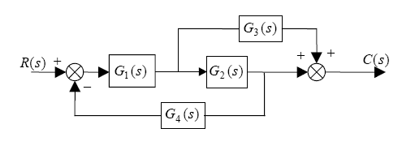

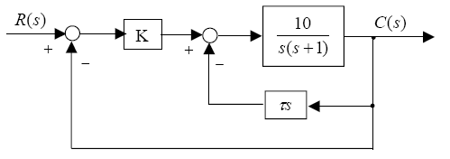
2、控制系统结构图如下图所示。要求系统单位阶跃响应的超调量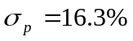，峰值时间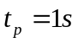。试确定与的值。(15分) （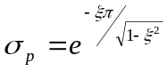，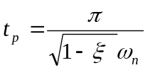 ）

3、已知单位负反馈系统的开环传递函数为
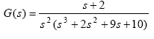
用劳斯判据判断系统稳定性，如果不稳定，求系统在右半平面根的个数及虚根值。（15分）
4、已知单位负反馈系统的开环传递函数如下
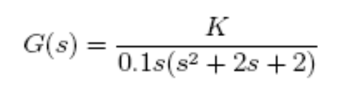
试求其静态位置误差系数、静态速度误差系数、静态加速度误差系数、，并求当输入信号r(t) = 1(t) + 3t时系统的稳态误差。(15分)
5、设单位负反馈系统的开环传递函数如下，概略绘出相应的闭环根轨迹图。（要求确定分离点坐标，渐近线位置） (10分)
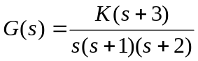
6、已知系统开环传递函数如下，用Nyquist判据求使系统稳定的临界增益K值。（10分）
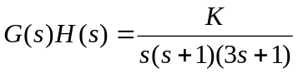
7、由如下对数幅频特性求该最小相位系统的传递函数。（10分）
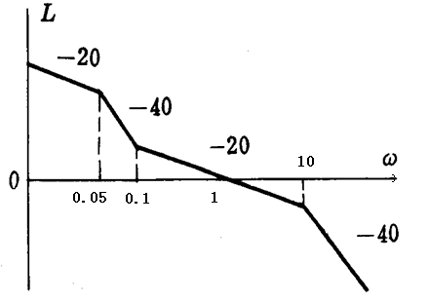

8、设I型单位反馈系统开环传递函数为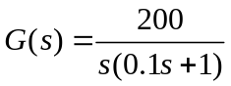，若设计串联超前校正装置为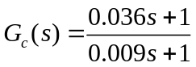，画出校正前后系统的伯德图，求校正后系统的截至频率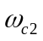和相角裕度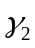并分析该校正装置的作用。（15分）

